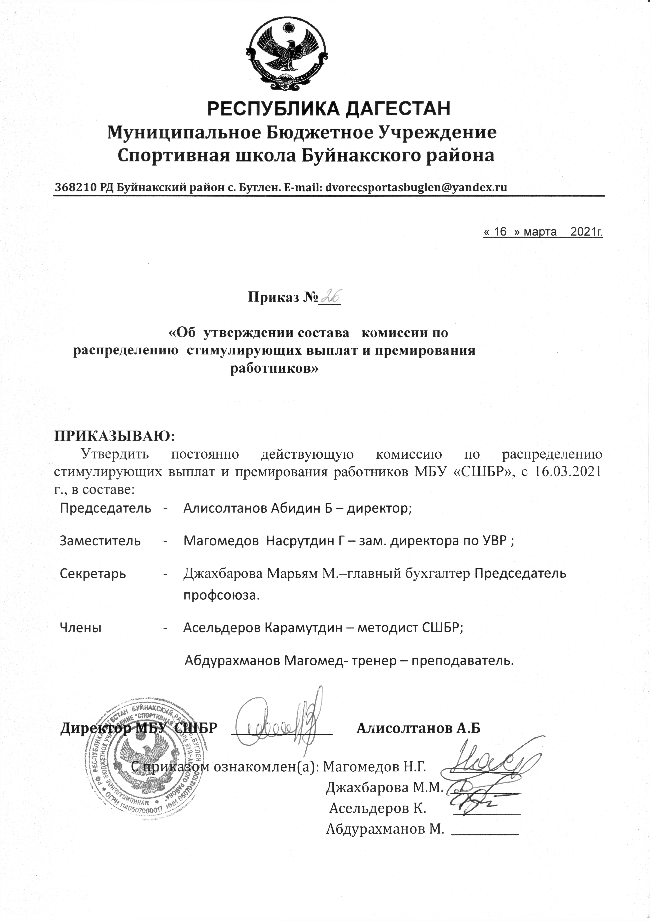

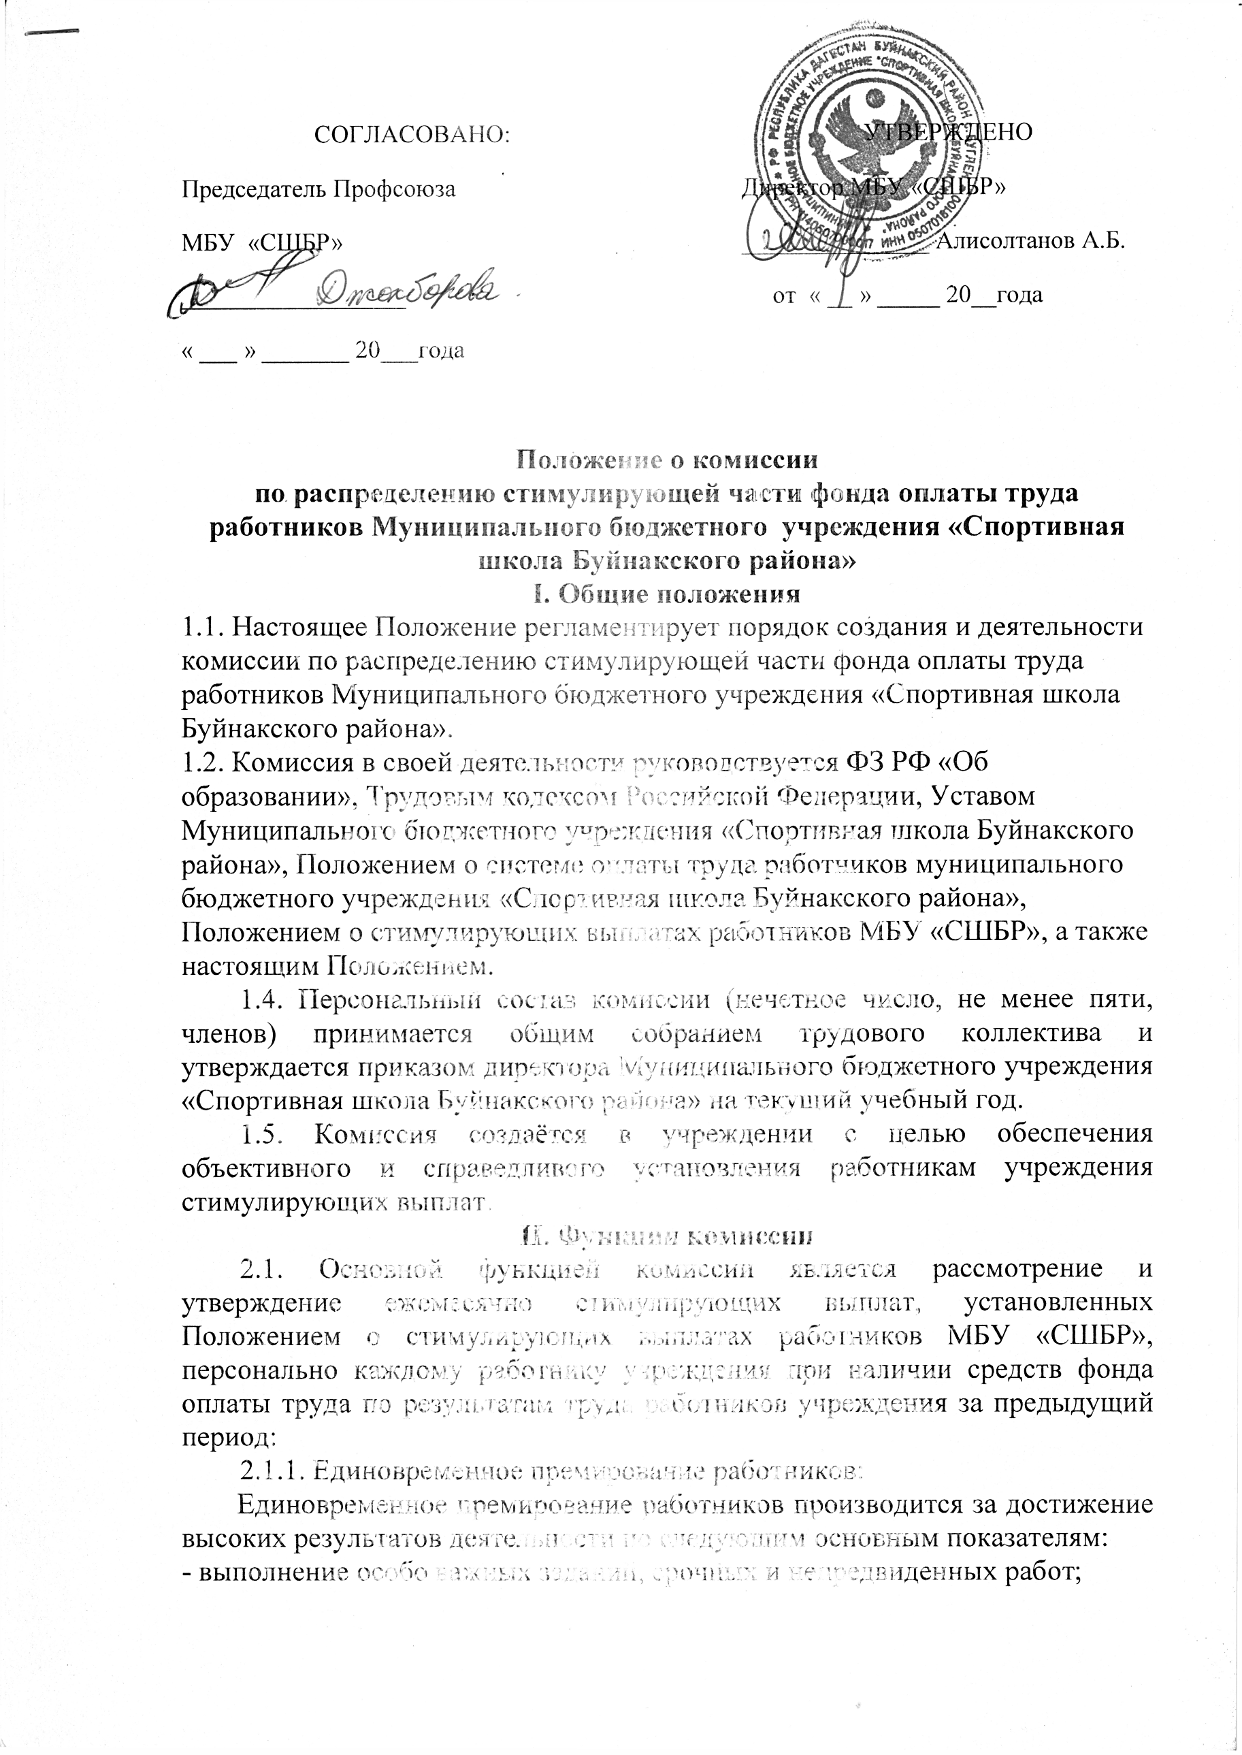

Положение о комиссии по распределению стимулирующей части фонда оплаты труда работников Муниципального бюджетного учреждения «Спортивная школа Буйнакского района»
I. Общие положения
1.1. Настоящее Положение регламентирует порядок создания и деятельности комиссии по распределению стимулирующей части фонда оплаты труда работников Муниципального бюджетного учреждения «Спортивная школа Буйнакского района».
1.2. Комиссия в своей деятельности руководствуется ФЗ РФ «Об образовании», Трудовым кодексом Российской Федерации, Уставом Муниципального бюджетного учреждения «Спортивная школа Буйнакского района», Положением о системе оплаты труда работников муниципального бюджетного учреждения «Спортивная школа Буйнакского района», Положением о стимулирующих выплатах работников МБУ «СШБР», а также настоящим Положением.
1.4. Персональный состав комиссии (нечетное число, не менее пяти, членов) принимается общим собранием трудового коллектива и утверждается приказом директора Муниципального бюджетного учреждения «Спортивная школа Буйнакского района» на текущий учебный год.

1.5. Комиссия создаётся в учреждении с целью обеспечения объективного и справедливого установления работникам учреждения стимулирующих выплат.
II. Функции комиссии
2.1. Основной функцией комиссии является рассмотрение и утверждение ежемесячно стимулирующих выплат, установленных Положением о стимулирующих выплатах работников МБУ «СШБР», персонально каждому работнику учреждения при наличии средств фонда оплаты труда по результатам труда работников учреждения за предыдущий период:
2.1.1. Единовременное премирование работников:
Единовременное премирование работников производится за достижение высоких результатов деятельности по следующим основным показателям:
- выполнение особо важных заданий, срочных и непредвиденных работ;
- выполнение больших объемов работ в кратчайшие сроки и с высокими результатами;
- проявление творческой инициативы, самостоятельности и ответственного отношения к должностным обязанностям;
2.1.2. Надбавки за почетные звания и знаки отличия в сфере образования и науки;
2.1.3. Премии по итогам работы за интенсивность и высокие результаты работы:
Источником выплат премий работникам учреждения является экономия фонда заработной платы труда.
Распределение премий по итогам работы за месяц производится комиссией в соответствии с показателями и критериями эффективности работы, измеряемых качественными и количественными показателями, установленные Положением о стимулирующих выплатах работников МБУ «СШБР». Критерии оцениваются в установленных баллах.
Работники учреждения представляют в комиссию результаты самооценки своей деятельности в соответствии с критериями и показателями.
Комиссия осуществляет анализ представленных работниками результатов профессиональной деятельности по установленным критериям и составляет итоговый оценочный лист с указанием баллов по каждому работнику. Комиссия обязана ознакомить работников учреждения с итоговыми оценочными листами.
Конкретные размеры премий работникам устанавливаются дифференцированно в зависимости от результата работы на основе следующих расчетов:
- ежемесячно устанавливается сумма средств, направленных на премии, полученных за счет экономии фонда заработной платы труда,
- подсчитывается общее количество набранных баллов по всем категориям работников,
- производится расчет стоимости одного балла по формуле: сумма средств выделенных на премии / количество баллов, набранных по всем категориям работников (в результате получается денежный вес (в рублях) каждого балла),
- производится расчет суммы премии для каждого работника: денежный вес умножается на сумму баллов конкретного работника (в результате получается размер премии конкретного работника за месяц).
2.1.4. Материальная помощь:
При наличии экономии бюджетных ассигнований на оплату труда работников учреждения, а также средств от предпринимательской и иной приносящей доход деятельности, благотворительной помощи, направляемых учреждением на оплату труда работников, по их заявлениям может выплачиваться материальная помощь в размере до одной ставки заработной платы, оклада (должностного оклада) по основаниям:
- длительная болезнь работника (2 и более месяцев подряд), по представлению справки из лечебного учреждения;
- нанесение значительного ущерба в результате кражи, пожара, стихийного бедствия, иных чрезвычайных ситуаций;
- платное повышение квалификации (курсовой подготовки) по дополнительным программам;
- в иных особых случаях.
2.2. Внесение предложений по распределению доплат и надбавок стимулирующего характера.
2.3. Принятие решения о присуждении стимулирующих выплат.

III. Задачи комиссии
3.1. Комиссия осуществляет оценку деятельности работников учреждения на основании результатов труда и представленных результатов самооценки.
3.2. Рассматривает предложения о распределении доплат и надбавок стимулирующего характера.
3.3. Рассматривает ходатайства о поощрении работников за достижение каких-либо результатов.
3.4. Рассматривает заявления работников на оказание материальной помощи.
IV. Состав и организация работы комиссии
4.1. В состав комиссии включаются:
- руководитель учреждения,
- заместитель руководителя учреждения,
- председатель профсоюзного комитета,
- представитель тренеров учреждения,
- представитель методистов учреждения.
4.2. Комиссию возглавляет председатель - руководитель учреждения. Председатель назначает заместителя председателя и секретаря комиссии. Заседания Комиссии назначает и ведет председатель, а в его отсутствие - заместитель председателя. Подготовку и организацию заседаний комиссии осуществляет секретарь. Секретарь комиссии обладает правом голоса при голосовании.
4.3. Председатель комиссии:
- осуществляет общее руководство деятельностью комиссии;
- вносит предложения по изменению состава комиссии;
- решает организационные вопросы, связанные с деятельностью комиссии;
- подписывает протокол комиссии.
4.4. Секретарь комиссии:
- принимает документацию от заместителя руководителя учреждения;
- извещает членов комиссии о месте и времени проведения заседаний комиссии;
- знакомит членов комиссии с имеющимися сведениями и материалами, связанными с деятельностью комиссии;
- организует заседания и ведет протоколы комиссии;
- формирует выписку из протокола заседания комиссии и направляет ее руководителю учреждения;
- подписывает протокол комиссии.
4.5. Члены комиссии:
- участвуют в обсуждении и принятии решений комиссии, выражают в письменной форме свое особое мнение, которое подлежит приобщению к протоколу заседания комиссии;
- инициируют проведение заседания комиссии по вопросам, относящимся к компетенции комиссии;
- выполняют поручения, данные председателем (заместителем председателя) комиссии;
- обеспечивают объективность принимаемых решений;
- подписывают протокол комиссии.
4.6. Заседания комиссии проводятся по мере необходимости, но не реже одного раза в месяц.
4.7. Заседание комиссии является правомочным, если на нем присутствует не менее 2/3 ее членов. Решение комиссии принимается открытым голосованием. Каждый член комиссии имеет один голос. В случае равенства голосов, голос председателя является решающим.
4.8. Решение комиссии оформляется протоколом и предоставляется руководителю учреждения в течение 3-х дней после заседания. Нумерация протоколов ведётся от начала года. Протокол комиссии подписывается всеми членами комиссии. Протоколы заседаний комиссии хранятся в учреждении и включаются в номенклатуру дел. Они доступны для ознакомления всем работникам учреждения.
4.9. На основании решения комиссии руководитель учреждения издает приказ. Приказ является основанием для начисления стимулирующих выплат работникам учреждения.
4.10. Вопрос о снятии (или неустановлении) стимулирующих выплат рассматривается комиссией в случаях наличия дисциплинарного взыскания.
4.11. Вопрос о снятии (или неустановлении) стимулирующих выплат выносится на рассмотрение комиссии на основании приказа по учреждению о дисциплинарном взыскании работника (при наличии дисциплинарного взыскания).
4.12. Руководитель учреждения знакомит комиссию с имеющимися материалами, являющимися основаниями для снятия (или неустановления) стимулирующих выплат.
4.13. Комиссия во время заседания рассматривает представленные материалы и принимает решение о снятии (или неустановлении) стимулирующих выплат.
4.14. Заседания комиссии носят, как правило, открытый характер.
4.15. Для обсуждения вопросов повестки дня могут быть приглашены лица, не являющиеся членами комиссии. Предложения по приглашению таких лиц готовятся заранее. Об участии в заседании комиссии лиц, не являющихся её членами, сообщается всем членам комиссии.
4.16. Решение о приглашении к участию в заседаниях комиссии лиц, не являющихся ее членами, принимается заблаговременно. Предложения принять участие в заседании комиссии с обоснованием необходимости участия в заседании вручаются указанным лицам не позднее, чем за 3 дня до заседания комиссии.
4.17. Лица, приглашенные для участия в рассмотрении вопроса повестки дня, имеют право голоса. Они проходят на заседания по приглашению председателя и покидают заседание по окончании рассмотрения вопроса.

V. Обеспечение соблюдения принципа «прозрачности»
при распределении стимулирующих выплат
5.1. Обеспечение соблюдения принципа прозрачности при распределении стимулирующих выплат работникам учреждения осуществляется путем предоставления информации о размерах и сроках назначения выплат и премий.
5.2. Решение комиссии о назначении стимулирующих выплат доводится до сведения работников учреждения в публичной или письменной форме.
5.3. Приказ по учреждению, основанный на решении комиссии, доводится до сведения работника.
5.4. Обжалование решения комиссии или приказа осуществляется работником в установленном законом порядке.

